Кузьминых И.В.
Екатеринбург, МАОУ СОШ № 300 «ПЕРСПЕКТИВА»
Здоровьесберегающие технологии на уроках английского языка
в начальной школе
Сохранение здоровья учащихся на уроках английского языка в начальной школе требует использования здоровьесберегающих технологий, которые учитывают специфику урока: высокую эмоциональную нагрузку, преобладание статических нагрузок, интенсивную работу зрительного анализатора и напряжение органов слуха и голосового аппарата. Такие технологии направлены на предотвращение переутомления, формирование у детей навыка учиться с радостью и без вреда для здоровья.
На уроках английского языка в нашей школе используются разнообразные методы и формы организации здоровьесберегающих технологий. Рассмотрим на конкретных примерах.
Организация урока
Некоторые элементы организации урока с учётом здоровьесберегающих технологий:
- Смена видов деятельности. Работа с учебником и творческие задания, самостоятельная работа и ответы на вопросы, чтение, слушание и письмо.
- Соблюдение временного режима. Средняя непрерывная продолжительность различных видов учебной деятельности (чтение с бумажного носителя, письмо, слушание, опрос и т. п.) не превышает 7–10 минут.
- Создание благоприятного климата в классе. Проветренное помещение, хорошее освещение, оптимальная температура.
- Контроль позы учащихся. Следить за осанкой, проводить мини-беседы о правильном положении за партой.
Упражнения
Некоторые приёмы для снятия утомления и поддержания здоровья учащихся на уроках английского языка в начальной школе:
- Физкультминутки — короткие перерывы для снятия усталости и напряжения.
Тематические зарядки — зарядка по теме «Части тела» (Touch your nose, show your ears, clap your hands, stamp your feet).
Действия по команде — учитель даёт команды: Jump like a rabbit!, Fly like a bird!, Sleep like a cat!.
Песни с движениями (Action Songs) — классические песни типа «Head, Shoulders, Knees and Toes» или «If You're Happy and You Know It» подходят для активной паузы.
Зарядка-повторение — «Stand up if you like apples!», «Sit down if you have a dog!» — это и движение, и повторение лексики.
- Игровые технологии.
Подвижные игры — «Simon Says» (повторение команд), «Sea-Ground» (для повторения слов по темам).
Ролевые игры — («В магазине», «На дне рождения») позволяют детям раскрепоститься и применить язык в ситуациях, близких к реальным.
Соревнования и командные викторины (в умеренных дозах) стимулируют активность, но важно делать акцент на участии, а не только на победе.
Проекты
Информационно-творческий проект. Ученики исследуют тему ЗОЖ, например, «Nutrition and Health», «Don't smoke», «Sport as a Lifestyle». В проекте используются:
- самостоятельный поиск информации;
- индивидуальная работа по заданию выбранной «миссии»;
- обсуждение полученной информации в рамках круглого стола;
- групповая работа по созданию слайд-шоу или буклетов.
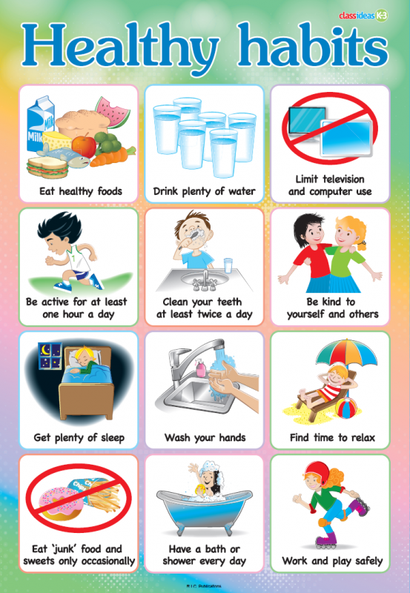

Создание буклета. Ученики предлагают практические рекомендации для ведения здорового образа жизни на английском языке, например, о важности сбалансированного питания и физических упражнений.
Таким образом, здоровьесберегающий урок английского языка в начальной школе – это продуманный ритм, где динамика и спокойствие, цифровые и тактильные инструменты, индивидуальная и групповая работа находятся в гармонии.

